BiPi Entregas
Documento de Visão

Versão 2.0

Integrantes: Igor Augusto, Anderson Andrade, Clara Prado, Victor Pereira e Caio Fidelis

Histórico de Revisão
Data | Versão | Descrição | Autor
13/04/2026 | 1.0 | Versão inicial do documento | Igor, Clara e Caio.
16/04/2026 | 1.1 | Revisar o documento | Todos
23/04/2026 | 1.2 | Pesquisar dados | Todos
04/05/2026 | 1.3 | Revisar e corrigir | Todos
05/05/2026 | 1.4 | Correção antes da entrega | Todos
20/09/2026 | 1.5 | Correção de Casos de Uso desatualizados, dos Requisitos Funcionais/Não Funcionais, do Diagrama de Casos de Uso | Anderson e Victor
21/09/2026 | 1.6 | Correção da Máquina de Estados | Anderson e Victor
24/092026 | 2.0 | Alinhando o documento ao protótipo, ao DER e às especificações CSU01–CSU10 | Anderson e Victor

Índice
- Introdução 4
  - Referências 4
- Posicionamento 4
  - Declaração de Problema 4
  - Declaração de posição do produto 4
- Descrições de stakeholders e usuários 4
  - Resumo das Partes Interessadas 5
  - Resumo do usuário 5
  - Ambiente do Usuário 5
  - Resumo das principais necessidades dos principais interessados ou do usuário 5
  - Alternativas e Concorrência 6
- Visão geral do produto 6
  - Insights de produtos 6
  - Suposições e Dependências 6
- Características do produto 6
- Outros requisitos do produto 7

Visão (Pequeno Projeto)

Introdução

Conforme dados oficiais da Agência Nacional de Transportes Terrestres (ANTT), o estado de Sergipe registrou, somente em março de 2026, cerca de 89.900 operações de transporte de carga estritamente intermunicipais, evidenciando uma elevada densidade logística estadual . Apesar desse volume expressivo, pequenas entregas entre cidades ainda dependem, em grande parte, de soluções informais, onerosas ou ineficientes, marcadas pela ausência de padronização, previsibilidade e escala. Esse cenário aponta para uma fragmentação operacional significativa, na qual rotas são subutilizadas e a conexão entre oferta e demanda ocorre de forma manual e pouco confiável.
Tal problemática é corroborada por dados divulgados pelo portal Terra, segundo os quais a informalidade no setor de fretes representa aproximadamente 43% do mercado nacional, ocasionando perdas estimadas em R$32 bilhões em arrecadação tributária. Esse indicador evidencia não apenas a expressiva dimensão econômica da informalidade, mas também seus impactos estruturais sobre a eficiência, a transparência e a organização do setor logístico. Nesse contexto, torna-se evidente a oportunidade para o desenvolvimento de uma solução digital capaz de otimizar o aproveitamento dessas rotas, estruturar o processo de intermediação e promover maior rastreabilidade, eficiência e confiabilidade nas entregas intermunicipais.

Referências

BRASIL. Agência Nacional de Transportes Terrestres (ANTT). Painel Estatístico do Transporte Rodoviário de Cargas. Brasília: ANTT, 2026. Disponível em: <Microsoft Power BI/>. Acesso em: 04 maio. 2026. (Nota: Refere-se aos dados de 89.900 operações em Sergipe extraídos via Power BI).

TERRA. Informalidade no frete responde por 43% do mercado e gera perda de R$ 32 bilhões em tributos. Portal Terra, 2024. Disponível em:
<https://www.terra.com.br/noticias/>. Acesso em: 04 maio

Posicionamento

Declaração de Problema

A Problemática da | Dificuldade de encontrar pessoas para realizar a entrega e falta de planejamento na hora de enviar um produto entre municípios.
Afeta | Pequenos e médios lojistas, consumidores finais e motoristas autônomos.
O impacto de que | Dificuldade de acesso a transportadores, custos variados, falta de previsibilidade nas entregas, baixo aproveitamento das rotas disponíveis e graves riscos de extravio da encomenda.
Uma solução bem sucedida seria | Um aplicativo que permita ao lojista e/ou pessoa física gerenciar e consolidar seus envios intermunicipais de forma eficaz e rastreável, possibilitando maior previsibilidade logística, segurança jurídica e economia de escala para solicitantes e entregadores.

Declaração de posição do produto

Para | Proprietários de negócios, vendedores independentes e pessoas físicas que buscam enviar ou receber produtos com segurança e agilidade.
Quem | Motoristas, varejistas, pessoa física
Que | O objetivo é facilitar a comunicação entre entregadores e varejistas, além de gerenciar o planejamento financeiro e a otimização dos tempos de entrega.
Diferente | Transportadores e contatos informais.
Nosso produto | O objetivo é facilitar a comunicação entre pessoas físicas, lojistas e destinatários, atendendo à necessidade de organização e segurança no processo de entrega dos produtos.

Descrições de stakeholders e usuários

As partes interessadas são todos os usuários que queiram fazer e receber entregas de forma confiável e segura, por meio de entregadores cadastrados e credenciados.

3.1 Resumo das Partes Interessadas
Nome | Descrição | Responsabilidades
Solicitantes (lojistas e pessoas físicas) | Pessoas ou empresas que precisam enviar ou receber encomendas entre municípios. | Registrar solicitações de entrega, especificar embalagens e efetuar o pagamento.
Entregadores | Motoristas autônomos aptos e interessados em realizar entregas remuneradas. | Aceitar, coletar e concluir as entregas disponibilizadas na plataforma.
Administradores da plataforma | Equipe responsável pela governança e auditoria de cadastros do sistema. | Aprovar ou rejeitar cadastros de entregadores, monitorar indicadores operacionais da plataforma.

Resumo do usuário
Nome do Usuário | Descrição | Responsabilidades | Interessados
Solicitante | Lojista ou pessoa física que contrata o transporte de uma encomenda. | Informar endereços, especificar a embalagem, escolher a forma de pagamento e acompanhar/avaliar a entrega. | Auto representado
Entregador | Motorista parceiro, previamente auditado, que executa a coleta e a entrega. | Visualizar entregas disponíveis, aceitar, coletar, transportar e finalizar a entrega. | Auto representado
Administrador | Colaborador interno responsável pela auditoria de cadastros. | Validar documentos, aprovar ou rejeitar cadastros de entregadores e solicitantes. | Representa a plataforma BiPi

Ambiente atual do Usuário
Atualmente, o ambiente do usuário é marcado por processos predominantemente informais na realização de entregas entre municípios, baseados em indicações pessoais, redes de contato e comunicação direta por aplicativos de mensagens. Além disso, é comum o uso de meios alternativos para o transporte de encomendas, como topics, táxis e até serviços dos Correios, muitas vezes de forma improvisada e sem integração entre os envolvidos. Esse cenário resulta em diversas limitações, como a dificuldade em localizar transportadores disponíveis em tempo hábil, a ausência de critérios padronizados para definição de preços — o que pode gerar inconsistências e falta de transparência — e a inexistência de mecanismos confiáveis para o acompanhamento do status das entregas em tempo real. Nesse sentido, os cenários mais comuns são:

Entrega pelos Correios:
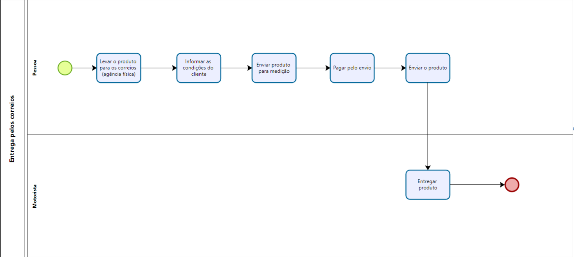

Entrega por táxi:
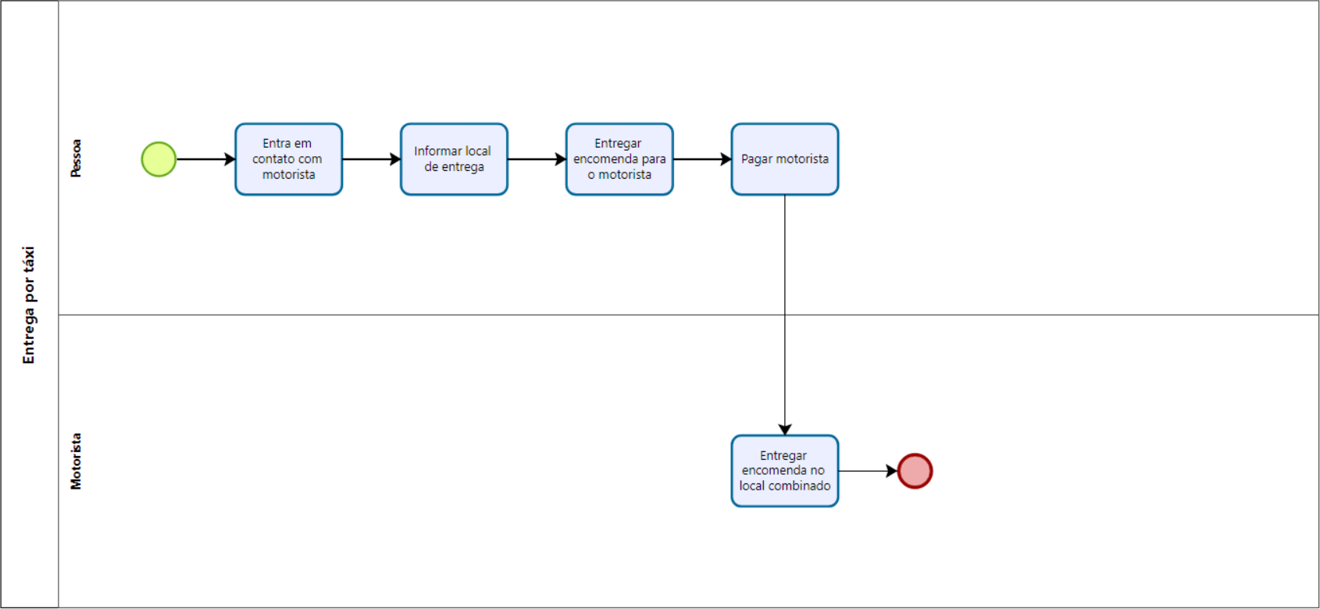

Entrega pela Coopertalse:
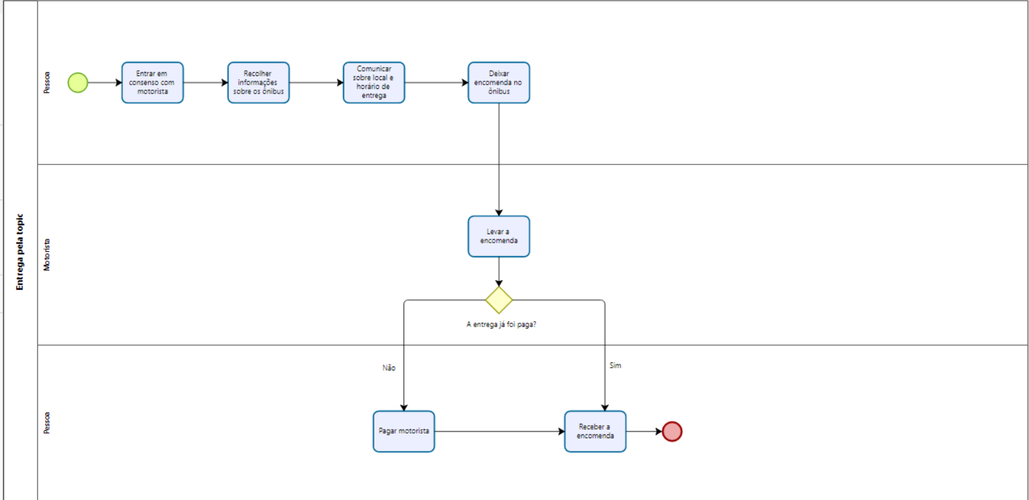

Resumo das principais necessidades dos principais interessados ou do usuário
Quais são as razões para este problema? Atualmente, muitas entregas de mercadorias entre municípios ainda são organizadas de forma informal, por meio de indicações e contatos indiretos, o que dificulta encontrar transportadores disponíveis, definir preços justos e acompanhar o andamento das entregas.
Como é resolvido agora? Em grande parte dos casos, o processo acontece pela comunicação informal, redes sociais ou contatos pessoais, sem uma plataforma que centralize e organize as solicitações e os transportadores.
Que soluções a parte interessada ou o usuário deseja? Os usuários desejam um produto que conecte quem precisa enviar mercadorias a motoristas disponíveis, permitindo solicitar entregas, calcular valores automaticamente, acompanhar o transporte em tempo real e avaliar o serviço, tornando o processo mais rápido, seguro e organizado.

Alternativas e Concorrência
    - Concorrentes:
      - Ayo Entregas: Plataforma voltada especificamente para entregas, conectando clientes a entregadores. Seus pontos fracos incluem menor reconhecimento de marca em comparação com grandes concorrentes, é possível limitação na cobertura geográfica e no número de usuários ativos: Ayo - Ayo entregas
      - Correios: Serviço postal universal de abrangência nacional. Seus pontos fracos Prazos extremamente lentos (2 a 5 dias para o interior de SE), burocracia rígida para lojistas e falta de coleta porta-a-porta eficiente para pequenos volumes sem contrato fixo: Correios
      - Transporte Informal (Vans e Cooperativas): Transporte complementar de passageiros e encomendas via "boca a boca".Seus pontos fracos: Zero rastreabilidade digital, total insegurança jurídica (ausência de nota fiscal e seguro) e falta de previsibilidade de horários.

Visão geral do produto
Nas próximas subseções serão adicionadas informações sobre as funções do BiPi Entregas, assim como interface, funcionalidade em multiplataformas e configurações do sistema que serão mais aprofundadas, dando uma ideia geral de como funcionará o nosso software.

4.1 Insights do produto
O sistema é organizado em quatro módulos — Cadastro, Solicitante, Entregador e Administrador — e oferece duas modalidades de solicitação, Enviar e Receber, conforme quem inicia o deslocamento da embalagem. O Solicitante informa os endereços de coleta e de destino, especifica as características da encomenda (foto, descrição, valor declarado, dimensão, peso e fragilidade) e escolhe entre Cartão de Crédito ou Pix como forma de pagamento, cujo valor é retido em custódia até a aceitação por um Entregador.
Após a confirmação do pagamento, a solicitação passa a constar no radar de busca dos Entregadores conectados, que podem aceitar mais de um pedido simultaneamente, ter a rota de coleta otimizada automaticamente e reportar cada etapa da execução (coleta e transporte) diretamente pelo aplicativo. Ao concluir a entrega, o Solicitante pode avaliar o serviço prestado, e o valor líquido correspondente é creditado no saldo do Entregador, disponível para saque.
O cadastro do Entregador passa por uma etapa adicional de auditoria documental (CNH, RENAVAM e RNTRC) e de dados bancários, conduzida pelo módulo Administrador, com prazo de análise de até 48 horas úteis. Usuários com ambos os perfis habilitados podem alternar entre os modos Solicitante e Entregador sem necessidade de novo login.

Suposições e Dependências
- O produto depende de uma infraestrutura web capaz de manter o sistema online e acessível aos usuários, além de suporte às plataformas Android, iOS e navegadores web para garantir sua utilização em múltiplas plataformas. O funcionamento do sistema também depende de:
- Conexão com a internet para autenticação, atualização das informações e sincronização dos dados.
- Autorização de acesso à localização do dispositivo do Entregador, para possibilitar o acompanhamento das entregas em tempo real.
- Integração com um serviço de GPS/Mapas externo para cálculo de distância, tempo estimado e otimização de rota.
- Integração com um gateway de pagamento externo para tokenização de cartões de crédito e processamento de transações via Pix.
- Integração com o provedor Google OAuth para autenticação federada.

Características do produto
Os requisitos funcionais abaixo estão organizados por caso de uso (CSU01 a CSU10), descrevendo capacidades do sistema e regras de negócio, sem referenciar telas específicas do protótipo.
RF01 – Autenticar o usuário no sistema por meio de credenciais nativas (e-mail e senha) ou de conta federada Google, concedendo sessão conforme o perfil ativo (Solicitante, Entregador ou Administrador).
RF02 – Permitir a recuperação de senha mediante envio de um link seguro ao e-mail cadastrado.
RF03 – Impedir o acesso de Entregadores com cadastro em análise ou rejeitado, direcionando-os à tela informativa de auditoria.
RF04 – Cadastrar o Solicitante, registrando CPF, nome completo, e-mail, telefone, data de nascimento, senha de acesso e endereço residencial com foto da fachada.
RF05 – Validar a unicidade de CPF e e-mail no momento do cadastro, impedindo o registro de contas duplicadas.
RF06 – Cadastrar o Entregador, registrando o número da CNH, o documento do veículo (RENAVAM) e o número do RNTRC.
RF07 – Cadastrar os dados bancários do Entregador (banco, tipo de conta, agência, conta, nome e CPF do titular) para o recebimento dos repasses.
RF08 – Encaminhar o cadastro do Entregador para a fila de auditoria administrativa após o envio da documentação, informando o prazo de análise.
RF09 – Permitir ao Solicitante registrar uma nova solicitação de entrega nas modalidades Enviar ou Receber, informando os endereços de coleta e de destino.
RF10 – Calcular automaticamente a distância, o tempo estimado e o valor do frete com base na rota informada.
RF11 – Registrar as características da encomenda: foto da embalagem, descrição, valor declarado, tamanho, faixa de peso e indicação de fragilidade.
RF12 – Processar o pagamento da solicitação (Cartão de Crédito ou Pix), retendo o valor em custódia até a aceitação por um Entregador.
RF13 – Permitir ao Solicitante cancelar a solicitação enquanto esta estiver aguardando pagamento ou aceite, estornando o valor eventualmente retido.
RF14 – Impedir o registro de solicitações cujo endereço esteja fora da área de atendimento homologada.
RF15 – Cadastrar, listar, definir como padrão e remover métodos de pagamento (Cartão de Crédito ou chave Pix) da carteira do Solicitante.
RF16 – Tokenizar os dados do cartão de crédito junto ao gateway de pagamento, armazenando apenas o token e os quatro últimos dígitos.
RF17 – Exibir ao Entregador conectado ("online") as solicitações disponíveis na sua região, com endereços, peso, distância e remuneração líquida.
RF18 – Permitir que o Entregador aceite uma ou mais solicitações disponíveis, bloqueando automaticamente cada corrida para os demais Entregadores após o primeiro aceite.
RF19 – Calcular a rota de coleta otimizada quando houver mais de uma solicitação aceita pelo mesmo Entregador.
RF20 – Permitir o cancelamento gratuito, pelo Entregador, de uma solicitação aceita dentro da janela de tolerância, devolvendo o pedido à disponibilidade no radar.
RF21 – Impedir o cancelamento da solicitação pelo Entregador após o início da rota de coleta.
RF22 – Registrar as etapas de execução da entrega (coleta concluída, em trânsito, entregue) e notificar o Solicitante a cada mudança de status.
RF23 – Creditar o valor líquido da entrega no saldo disponível do Entregador ao concluir a operação.
RF24 – Permitir ao Solicitante acompanhar, em tempo real, o status e a localização estimada da entrega em curso.
RF25 – Exibir a linha do tempo dos eventos da entrega (envio da embalagem registrado, entregador a caminho, entregue).
RF26 – Disponibilizar canal de contato direto (mensagem ou chamada telefónica) entre Solicitante e Entregador durante a execução.
RF27 – Permitir ao Solicitante avaliar o Entregador, em escala de 1 a 5 estrelas, ao final da entrega.
RF28 – Consultar o histórico de entregas realizadas, com filtro por período, status ou identificador da entrega.
RF29 – Exibir, na visão do Solicitante, o total gasto e a quantidade de entregas concluídas.
RF30 – Exibir, na visão do Entregador, o valor líquido recebido por entrega e o total acumulado no período.
RF31 – Permitir a um usuário autenticado alternar entre os perfis de Solicitante e Entregador, sem necessidade de novo login, desde que ambos os cadastros estejam aprovados.
RF32 – Iniciar o fluxo de credenciamento de Entregador quando o Solicitante optar por atuar também como Entregador sem cadastro prévio.
RF33 – Exibir ao Administrador o painel com os indicadores de cadastros pendentes, aprovados, rejeitados e aguardando documentos.
RF34 – Listar os cadastros pendentes de auditoria, com filtro por nome, e-mail, CPF ou tipo de perfil.
RF35 – Permitir ao Administrador aprovar ou rejeitar um cadastro pendente, registrando o motivo em caso de rejeição.
RF36 – Notificar o usuário sobre o resultado da auditoria do seu cadastro.

Outros requisitos do produto
RNF01 – O sistema deve responder às solicitações dos usuários em até 3 segundos em condições normais de operação (Desempenho).
RNF02 – O sistema deve utilizar criptografia (hash) para o armazenamento de senhas e tokenização para os dados de cartão de crédito, nunca persistindo o número completo do cartão (Segurança e Conformidade).
RNF03 – O sistema deve estar disponível 24 horas por dia, 7 dias por semana, exceto durante manutenções programadas (Disponibilidade).
RNF04 – O sistema deve possuir interface responsiva, compatível com dispositivos móveis Android e iOS e navegadores web (Usabilidade e Responsividade).
RNF05 – O sistema deve garantir a integridade das informações de cadastro, das solicitações de entrega e das transações financeiras armazenadas (Confiabilidade).
RNF06 – O sistema deve registrar logs das ações realizadas por Solicitantes, Entregadores e Administradores, para fins de auditoria (Segurança e Conformidade).
RNF07 – O sistema deve permitir a recuperação automática dos dados em caso de falha temporária de conexão, sem perda de informações da solicitação em andamento (Tolerância a Falhas).
RNF08 – O sistema deve possuir interface intuitiva, com no máximo três etapas para a criação de uma solicitação de entrega (Usabilidade)

